Отчёт о работе
методического объединения воспитателей групп
компенсирующей направленности
дошкольных образовательных учреждений
за 2014 - 2015 учебный год

г. Рубцовск
Отчёт о работе
методического объединения воспитателей групп
компенсирующей направленности ДОУ города Рубцовска
за 2014 - 2015 учебный год

Методическая работа воспитателей строилась на целостной системе мер и мероприятий, направленных на повышение профессиональной компетентности, квалификации, мастерства и творческого потенциала каждого воспитателя. Учитывая потребности воспитателей, которые выявились через анкеты воспитателей, был составлен план работы МО воспитателей.

Тема: «Социально – нравственное воспитание дошкольников с ограниченными возможностями здоровья в условиях реализации ФГОС».
Основной целью работы методического объединения является повышение профессиональной компетенции педагогов ДОУ в вопросах по социально-нравственному воспитанию дошкольников с ограниченными возможностями здоровья.

Перед коллективом воспитателей были поставлены следующие задачи:
1. Изучить нормативно-правовых документов, методической специальной литературы, периодических изданий по организации специального образования для детей с ограниченными возможностями здоровья.
2. Создать условия для повышения профессиональной компетенции и нравственного потенциала педагогов по социально – нравственному воспитанию детей дошкольного возраста с ограниченными возможностями здоровья.
3. Организовать обмен опытом работы по социально – нравственному воспитанию дошкольников с ограниченными возможностями здоровья.
4. Организовать и провести конкурс среди воспитанников групп компенсирующей направленности ДОУ г. Рубцовска «Что такое хорошо и что такое плохо».

Поэтому все заседания методического объединения воспитателей посвящались поиску путей на достижение и решение поставленных целей и задач, с которыми, можно сказать все неплохо справились.
В 2014 – 2015 учебном году на методическом объединении были запланированы 4 заседания и конкурс чтецов среди воспитанников групп компенсирующей направленности. Было проведено развлечение в рамках аттестации в МБДОУ «Детский сад № 2 «Лучик»
В работе МО принимали участие воспитатели групп компенсирующей направленности дошкольных образовательных учреждений № 2, 7, 14, 19, 41, 55, 54, 57 г. Рубцовска
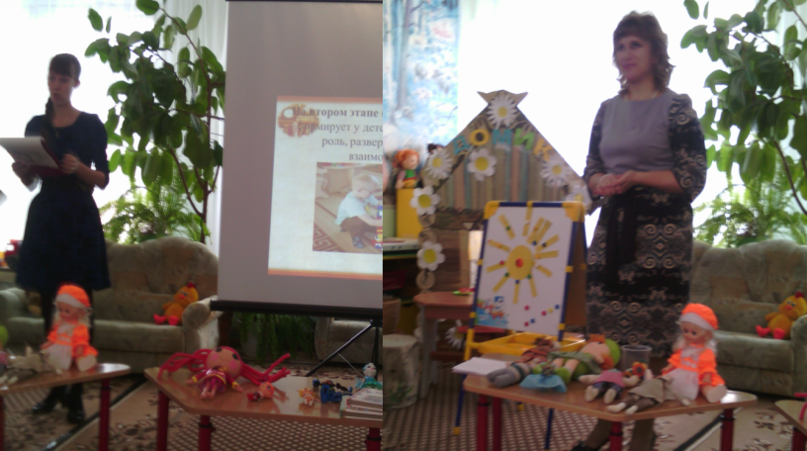
Все запланированные заседания проходили на хорошем рабочем уровне, где ставились такие актуальные вопросы, как: «Нравственное воспитание дошкольников через изучение традиций родного края», «Влияние народных сказок на нравственное воспитание дошкольников с ограниченными возможностями здоровья», «Социально-нравственное воспитание дошкольников посредством сюжетно-ролевых игр» и другие. Раскрывали суть этих проблем опытные воспитатели Нескоромных И.Н. (МБДОУ «Д/сад № 19 «Рябинка»), Полторацкая Н.Н. и Казначеева А. П. (МБДОУ «Д/с № 7 «Ярославна»). Воспитатель МБДОУ «Детский сад № 14 «Василёк» Стрельцова Т. А. подготовила выступление из опыта работы на тему «Социально-нравственное воспитание детей старшего дошкольного возраста средствами художественной литературы»

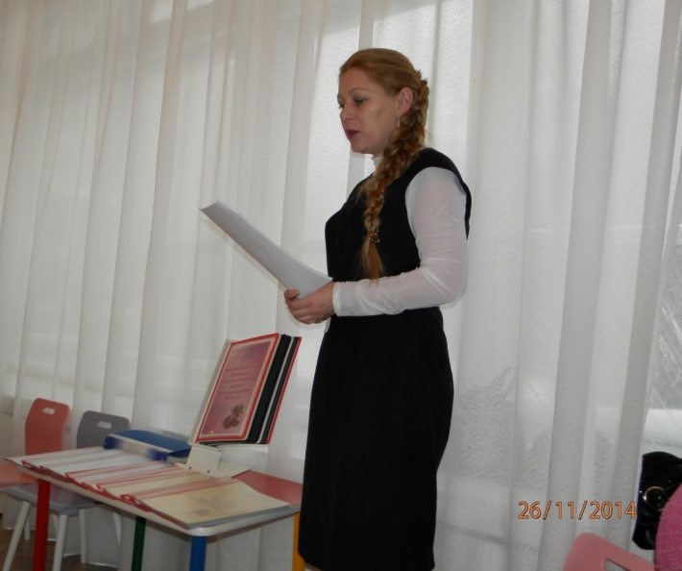

Год за годом повышается уровень проведения открытых занятий. Открытые занятия с применением новых информационных технологий были проведены воспитателями на высоком профессиональном уровне. В процессе занятия воспитателями используются традиционные и инновационные методы и приемы, способствующие активизации мыслительной, речевой активности детей, которые позволяют формировать у воспитанников нравственные качества, любовь и уважение к культуре и быту своего народа и народным традициям, развивать творчество, эмоционально-чувственное восприятие. Этапы занятий взаимосвязаны и логически последовательны. Хочется отметить открытые занятия следующих воспитателей Улыбышевой Н.В., Пасько Г. В. (МБДОУ «Д/сад № 19 «Рябинка» Посиделки «В горнице»), Корнеевой Л. С. Бреховой Н. М. (МБДОУ «Д/сад № 7 «Ярославна». «Путешествие по русским народным сказкам»).
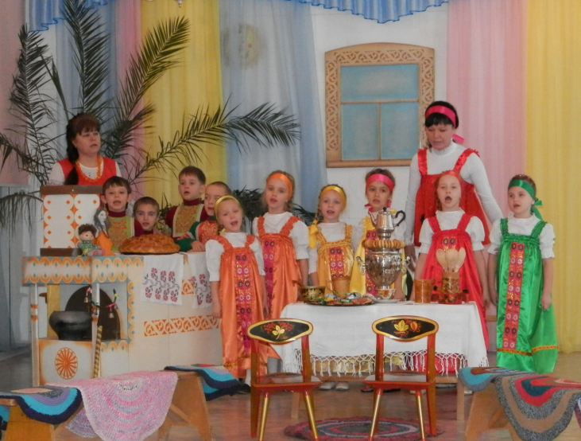
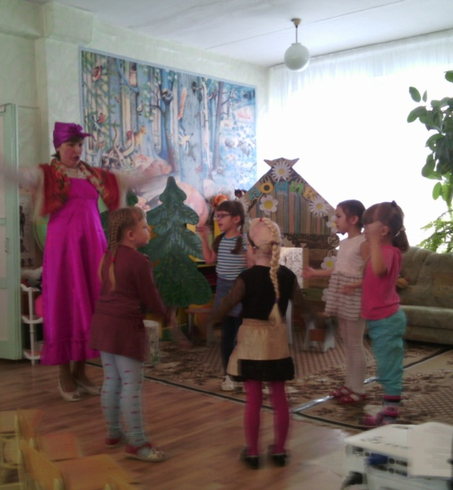

В рамках аттестации воспитатель МБДОУ «Д/ сад № 2 «Лучик» Темлянцева Вера Павловна представила опыт работы по теме «Развитие речи детей с нарушением интеллекта через малые жанры русского народного фольклора», показала свое профессиональное мастерство через проведение развлечения «Сорока – белобока».
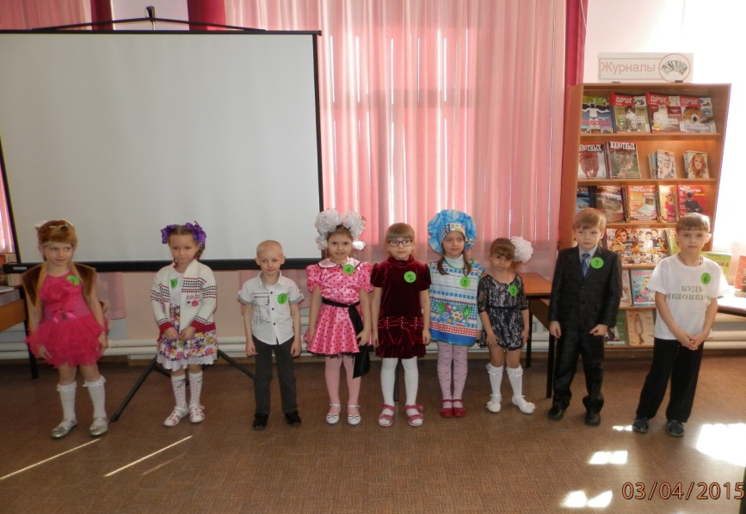
3 апреля 2015 года в 10.00 в центральной детской библиотеке прошёл конкурс чтецов среди воспитанников групп компенсирующей направленности дошкольных образовательных учреждений города Рубцовска «Что такое хорошо и что такое плохо».
Конкурс, посвящённый Неделе детской, проводился с целью повышения качества работы с дошкольниками по использованию детской книги в их социально-нравственном, речевом и художественно-эстетическом развитии.
Отборочный тур для определения участников Конкурса был проведён воспитателями и логопедами групп компенсирующей направленности в своём ДОУ самостоятельно.
В конкурсе приняли участие девять воспитанников:
1. Карпенко Никита - МБДОУ «Детский сад №54 «Золотой ключик»
2. Карпенко Наина - МБДОУ «Детский сад № 7 «Ярославна»
3. Максимова Карина - МБДОУ «Детский сад № 14 «Василёк»
4. Трунова Ксения - МБДОУ «Детский сад № 7 «Ярославна»
5. Басалаева Анна - МБДОУ «Детский сад № 57 «Алёнушка»
6. Васюк Илья - МБДОУ «Детский сад № 41 «Золотая рыбка»
7. Татарчук Тимофей - МБДОУ «Детский сад № 41 «Золотая рыбка»
8. Шадрина Анна - МБДОУ «Детский сад № 19 «Рябинка»
9. Ерошкиной Юлианы - МБДОУ «Детский сад № 55 «Истоки»

Жюри в составе: Гриценко Татьяны Михайловны (заместитель заведующего детского сада № 55 «Истоки»), Любинской Натальи Анатольевны (заместитель заведующего детского сада № 41 «Золотая рыбка»), Пантелеевой Светланы Анатольевны (главный библиотекарь центральной детской библиотекой) распределило места следующим образом:
1.«Лучший исполнитель стихов на тему «Что такое хорошо и что такое плохо» среди воспитанников групп компенсирующей направленности ДОУ» 1 место
Карпенко Никита - воспитанник МБДОУ «Детский сад №54 «Золотой ключик» (стихотворение Н. Саконской «Кто хитрей?»)
2.«Лучший исполнитель стихов на тему «Что такое хорошо и что такое плохо» среди воспитанников групп компенсирующей направленности ДОУ» 2 место
Басалаева Анна - воспитанница МБДОУ «Детский сад № 57 «Алёнушка»
(стихотворение Такмаковой Ольги Владимировны «Поварёнок»)
3.«Лучший исполнитель стихов на тему «Что такое хорошо и что такое плохо» среди воспитанников групп компенсирующей направленности ДОУ» 3 место
Максимова Карина – воспитанница МБДОУ «Детский сад № 14 «Василёк»
(стихотворение А. Кузнецовой «Подружки»)

Остальные участники получили призы в следующих номинациях:
- «За искренность исполнения»
Татарчук Тимофей - МБДОУ «Детский сад № 41 «Золотая рыбка» (стихотворение Т. Петуховой «Пусть поиграет»)
- «За самое лирическое исполнение»
Карпенко Наина – МБДОУ «Детский сад № 7 «Ярославна»
(стихотворение Ирины Богомаз «Доброта»)
- «Самый эмоциональный исполнитель»
Трунова Ксения – МБДОУ «Детский сад № 7 «Ярославна»
(стихотворение «Родина» Татьяны Боковой)
- «За оригинальное прочтение стихотворения»
Васюк Илья – МБДОУ «Детский сад № 41 «Золотая рыбка»
(стихотворение Сергея Михалкова «Будь человеком»)
- «Самое жизнерадостное исполнение»
Шадрина Анна - МБДОУ «Детский сад № 19 «Рябинка»
(стихотворение «Вам не нужна сорока» А. Барто)
- «За артистизм исполнения»
Ерошкиной Юлианы - МБДОУ «Детский сад № 55 «Истоки»
(стихотворение «Умей есть не спеша и аккуратно»)
- Приз зрительских симпатий достался самой юной исполнительнице Максимовой Карине – воспитаннице МБДОУ «Детский сад № 14 «Василёк».

На итоговом методическое объединение № 5, которое прошло на базе МБДОУ «Детский сад № 14 «Василёк» 26.05.2015 г. были подведены итоги работы за 2014 – 2015 учебный год.
Руководитель МО, Митина В.Б. представила презентацию - отчёт о работе МО, где был подведён итог работы над темой «Социально – нравственное воспитание дошкольников с ограниченными возможностями здоровья в условиях реализации ФГОС», представлена подборка литературы и методических пособий по данной теме.
Были подведены итоги конкурса чтецов среди воспитанников групп компенсирующей направленности «Что такое хорошо и что такое плохо».
Победители и участники награждены дипломами и грамотами.
Проведено анкетирование, которое помогло признать проведённую работу удовлетворительной и наметить направления работы на следующий учебный год.
Поставленные задачи на год выполнены в полном объеме.
Подводя итоги методического объединения за 2014-2015 год можно отметить, что в целом коллектив воспитателей с поставленными задачами справился.

На сайте МБДОУ «Детский сад № 14 «Василёк» (vasilek.dou@mail.ru) создана страница «Методическое объединение», где регулярно обновлялась информация о работе МО.

Прошли курсы повышения квалификации – 15 воспитателей
Аттестованы - 4 воспитателя

По данным анкет и запросам воспитателей определена тема работы методического объединения воспитателей групп компенсирующей направленности на 2015 – 2016 учебный год.
Тема: «Педагогические условия развития математических представлений у дошкольников с ОВЗ в свете реализации федеральных государственных образовательных стандартов дошкольного образования»

Руководитель МО воспитателей групп компенсирующей
направленности ДОУ г. Рубцовска Митина В.Б.

